Moderator baze nevladinih organizaicja

U pitanju je baza podataka nevladinih organizacija, projekata i volontera koji u tim organizacijama rade. Omoguceno je da jedan volonter bude smesten u vise razlicitih organizacija pomocu dodatne klase “Clanstvo”.

Sto se tice klijentske strane, sajt je podeljen u dva dela (slika ispod). U levom delu korisnik moze da odabere organizaciju koju zeli da prouci, tada mu se pojavljuju grafikoni vezani za statistiku o clanovima organizacije, i takodje mogucnost da odabere neki projekat organizacije i detaljnije ga izuci na osnovu njegovog opisa.

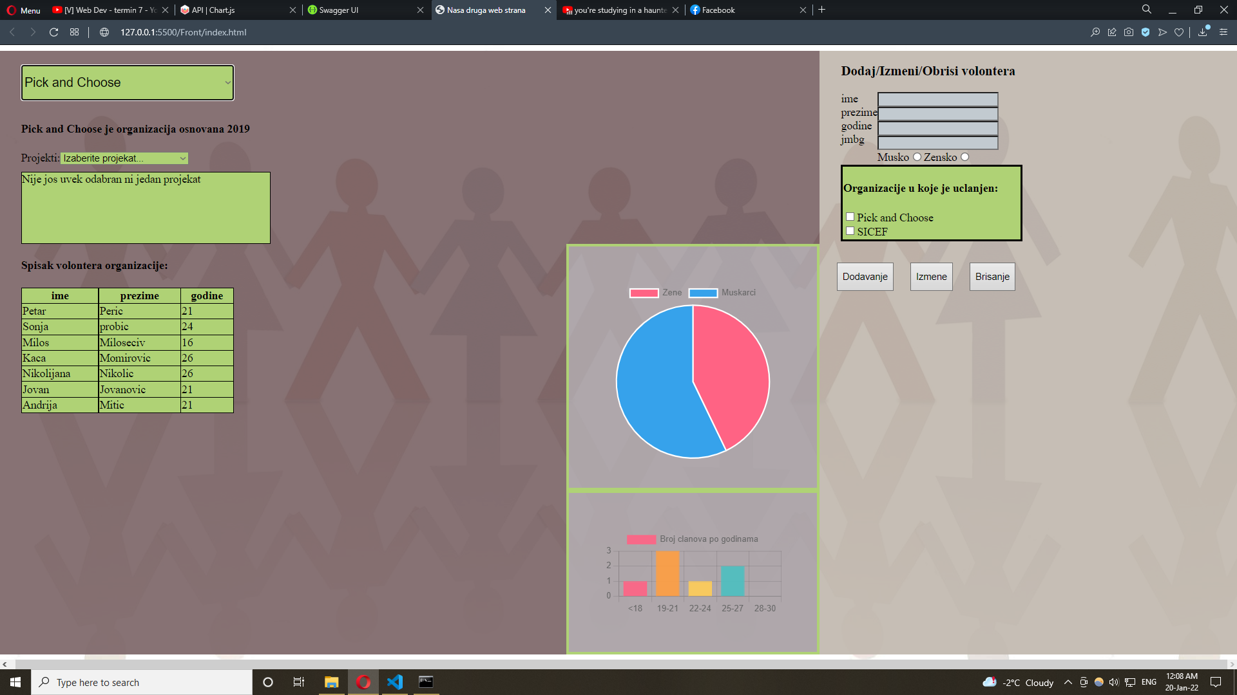

U desnom delu sajta korisnik moze videti kontrolu vezanu za CRUD operacije nad volonterima. Ova kontrola, kako bi izvrsavala sve operacije, ima nekoliko faza rada, koje je najbolje objasniti u par slika (slike su na sledecoj stranici).

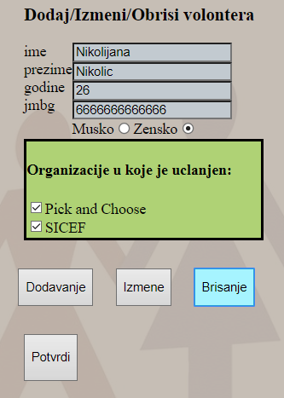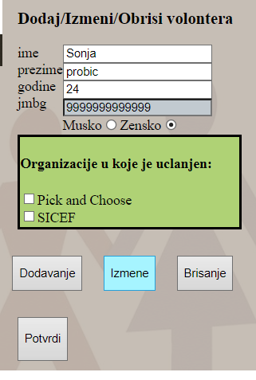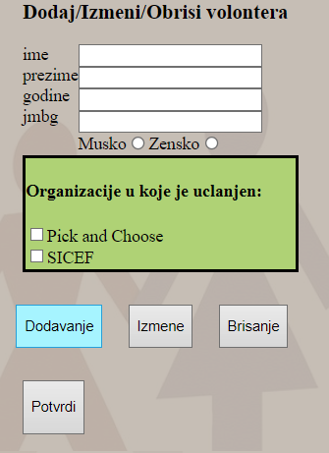

Dakle, nakon sto se klikne jedno od 3 dugmeta pojavljuje se cetvrto, za potvrdu odabrane operacije. Brisanje prosto brise volontera iz baze, izmena zakljucava polje jmbg-a kako bi sprecili dolazak do zabune, a kliktaj na dugme za dodavanje brise sadrzaj svih polja i omogucava korisniku da unese novog volontera i odabere u kojim je on organizacijama.   
  
Sajt je zamisljen kao sredstvo kojim bi se sluzio moderator zaduzen za to od strane nekog saveza organizacija.